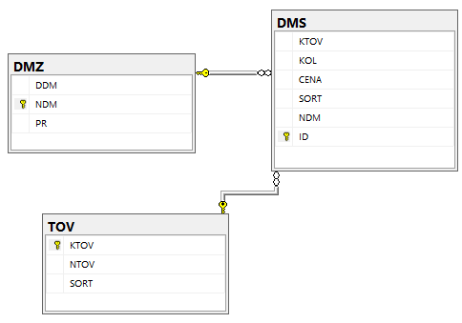

1.

До таблиці DMS необхідно додати поле NDM для зв'язку з таблицею DMZ. Також бажано додати поле, яке буде первинним ключем для таблиці, в моєму випадку це поле ID.

2.

Поле SORT у таблиці DMS та відсутність первинного ключа є порушеннями нормалізації БД.

3.1

select concat(t.NTOV, ' ', t.SORT) as 'Назва товару',

Sum(s.KOL) as 'Кількість',

Sum(s.CENA * s.KOL) as 'Сума'

from DMS s

inner join DMZ z on S.NDM = Z.NDM

inner join TOV t on S.KTOV = T.KTOV

where z.DDM = '2022-05-01'

and z.PR = 2

group by concat(t.NTOV, ' ', t.SORT)

order by 'Сума' desc

3.2

update DMS

set

sort =

(select

sort

from TOV

where TOV.KTov = DMS.KTov)

3.3

select --ST.KTOV,

ST.TOV,

--KL_Prixod,

--Sum_Prixod,

--KL_Rasxod,

--Sum_Rasxod,

KL_Prixod - KL_Rasxod as 'Залишок (кількість)',

Sum_Prixod-Sum_Rasxod as 'Залишок (сума)'

from (

(select T.KTOV,

T.NTOV + ' ' + T.Sort TOV

from TOV T) ST

left join

(select T.KTOV,

Sum(S.KOL) as 'KL_Prixod',

Sum(S.KOL*S.CENA) as 'Sum_Prixod'

from dbo.DMS S

inner join dbo.DMZ Z on S.NDM = Z.NDM

inner join dbo.TOV T on S.KTOV = T.KTOV

where Z.PR = 1

group by T.KTOV) PRIX on ST.KTOV = PRIX.KTOV

left join

(select T.KTOV,

Sum(S.KOL) as 'KL_Rasxod',

Sum(S.KOL*S.CENA) as 'Sum_Rasxod'

from dbo.DMS S

inner join dbo.DMZ Z on S.NDM = Z.NDM

inner join dbo.TOV T on S.KTOV = T.KTOV

where Z.PR = 2

group by T.KTOV) RASX on ST.KTOV = RASX.KTOV)

order by 2

3.4

insert into DMZ(DDM, NDM, PR)

select GetDate(),

Isnull(Max(NDM)+1, 1),

case

when

(select Count(*) from DMZ where PR=1) > (select Count(*) from DMZ where PR=2)

then 2

else 1

end

from DMZ

3.5

insert into dms (ktov, kol, cena,

sort, ndm)

(select distinct ktov,

1 kol,

1.00 cena,

sort,

(select max(ndm)

from dmz) ndm

from dms

where ndm in

(select min(ndm)

from dmz)

and ktov Not In

(select ktov

from dms

where ndm in

(select max(ndm)

from dmz)))